最后一题三十分 是有关原反补码的题 是第五章的内容

第一章 计算工具和计数特征

P10

1946年，莫克利研制出ENIAC计算机

P11——————

现代计算机诞生后，基本元器件经历了电子管，晶体管，中小规模集成电路，大规模和超大规模集成电路4个阶段

P14——————

IEEE在1989年将计算机划分为巨型计算机、小巨型计算机、小型计算机

、工作站、个人计算机5种类型

P23——————

软件特性

1. 软件是一种逻辑元素
2. 软件不会磨损
3. 构件复用

软件的类型

1. 系统软件
2. 应用软件

P26——————

计算机人机界面

1. 控制台人机界面
2. 命令行人机界面
3. 图形用户人机界面
4. 多媒体人机界面

P29———————

计算机技术指标

1）性能指标 计算机的性能主要取决于速度与容量。

P32——————

物联网的定义：早期（1999年）物联网的定义是 将物品通过射频识别信息、传感设备与互联网连接起来，实现物品的智能化识别和管理

P35——————

大数据主要的处理流程是数据采集、数据导入和预处理、数据统计和分析、数据挖掘/

第二章 程序语言和软件开发

P47——————

程序语言的类型

1. 程序语言的分类

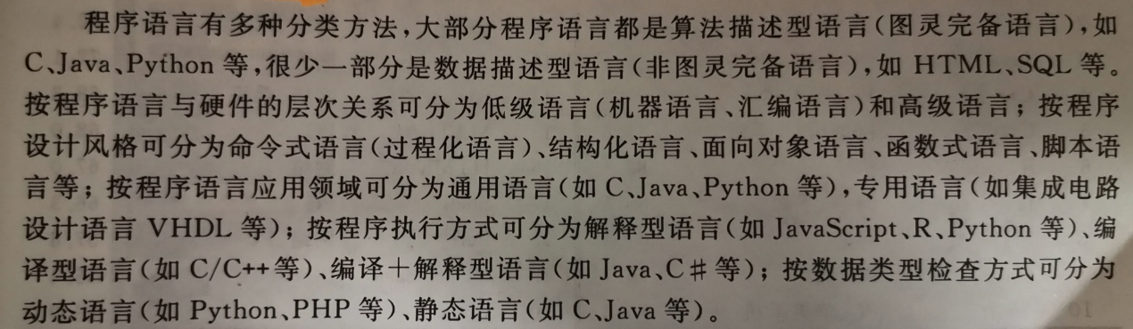

1. 机器语言

机器语言是二进制指令代码的集合，是计算机唯一能直接识别和执行的语言，有点是占用的内存少，执行速度快；缺点是编程难，阅读难修改难，移植难。

1. 汇编语言
2. 高级编程语言

P52——————

源程序的翻译有两种方式：解释执行和编译执行

P63

程序的流程控制方式主要有顺序结构、选择结构、循环结构、调用结构并行结构等。其中选择、顺序、循环是最基本的结构

P66

形参和实参的功能是实现两个程序模块之间的数据传送

p69

面向对象编程的特性：封装、继承、多态

P85

以工程的方法进行程序设计称为“软件工程”

———————————————————————————————————

P87

程序模块化设计原则：就是把一个较大的程序划分为若干子程序，每个子程序是一个独立的模块；每个模块又可继续划分为更小的子模块（构件）；是软件具有一种层次性结构。

P91

软件的生命周期一般分为6个阶段，即制定计划、需求分析、设计、编码、测试、运行

和维护。

第五章 信息编码和逻辑运算

P201

1）二进制的补码编码方法

二进制正数的补码就是源码。负数的补码等于正数的原码“取反加1”即按位取反，。末位加1.负数的最高位（符号位）为1，不管是原码还是补码，符号位都不变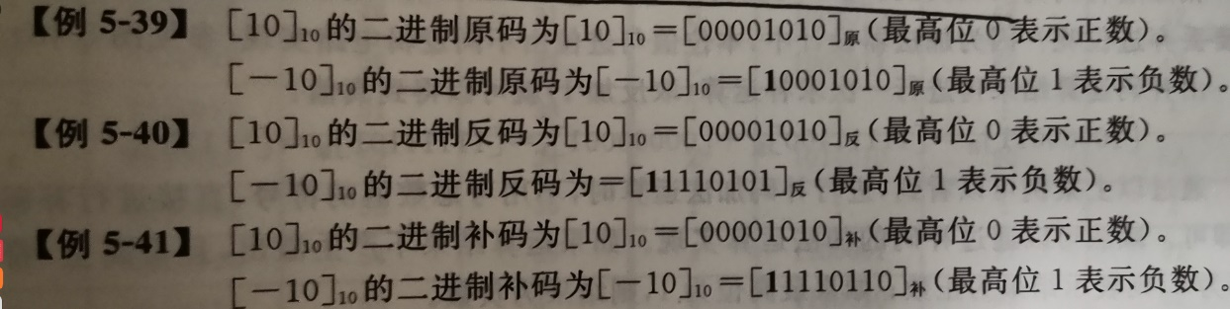

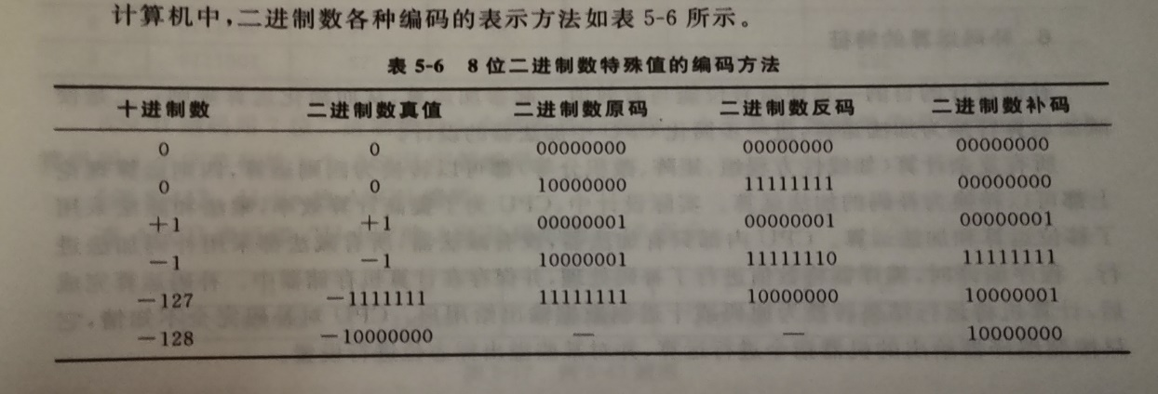

2）补码运算规则

补码运算的运算思想是：把正数负数都转换为补码形式，使减法运算变成加一个负数的形式，从而把减法运算变成加法运算。

当补码运算结果不溢出时，可得出以下结论； 用补码表示两数进行加法运算时，其结果仍为补码。补码的符号位可以与数值位一同参与运算。运算结果如果有进位，则判断是否为“溢出”，如果不是，就将进位舍去不要。不论正数负数，补码都有以下性质。

(A)补+(B)补=(A+B)补

[[A]补]补=[A]原 式中A、B为正整数、负整数、0均可。

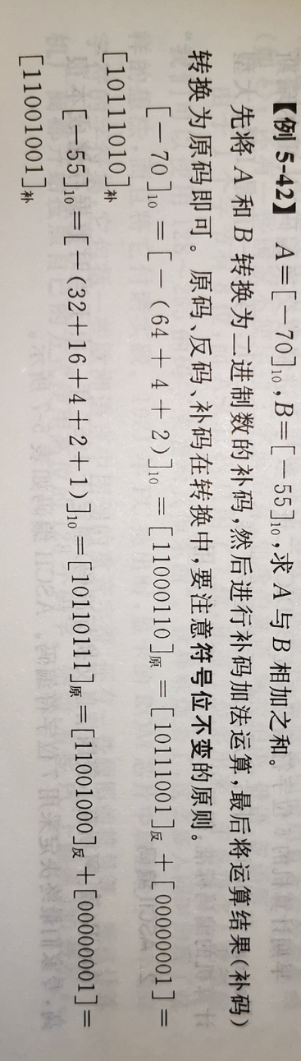

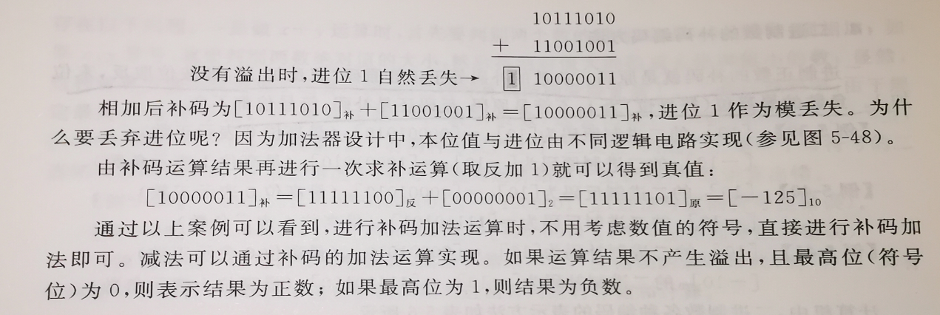

————————————————————————————————————P203

ASXCII码表

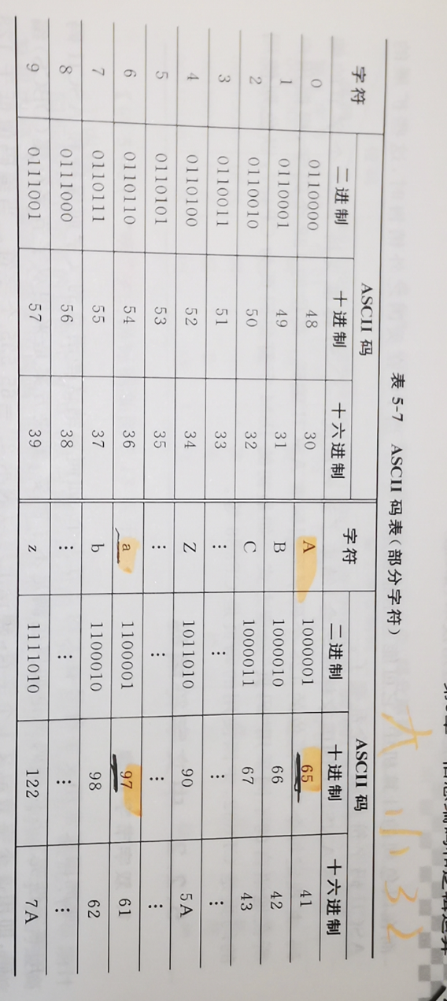

—————————————————————————————————————P210

声音处理的数字化过程

1）采样 2）量化 3）编码

—————————————————————————————————————P211

图像分辨率（采样精度）是指单位长度内包含像素点的数量，分辨率单位有dpi(点/英寸)

__________________________________________________________________________P213

矢量图形的编码

1）矢量图形使用直线或曲线来描述图形，矢量图以几何居多，它是一种面向对象的图形，矢量图形采用特征点和计算公式对图形进行表示和储存。

2）矢量图形最大的优点是无论进行放大、缩小或旋转等操作，图形都不会失真、变色和模糊。

3）矢量图形的缺点：1、难以表现色彩层次丰富的逼真图像效果；2、是无法使用简单廉价的设备，将图形输入到计算机中并矢量化；3、矢量图形目前没有统一的标准格式，大部分矢量图形格式存在不开放和知识产权问题，这造成了矢量图形在不同软件中进行交换的困难，也给多媒体应用带来了极大不便。

P217

1）无损压缩的基本原理：相同的信息只需要保存一次。 从本质上看，无损压缩可以删除一些重复数据，大大减少图像的储存容量，

2）常用的压缩编码方法

无损压缩、有损压缩、混合编码

P221

有损压缩的算法思想是：通过有意丢弃一些对视听效果相对不太重要的细节数据进行信息压缩。

第六章 硬件结构和操作系统

P239

计算机系统结构

1）冯·诺依曼结构

计算机结构包括五大部件：输入、输出、储存器、控制器、运算器。

2）存储程序思想的重要性

冯·诺依曼计算机结构的最大特点是“共享数据、串行执行”。冯·诺依曼指出：预先编制好程序，指令用二进制机器码表示，并且将指令存放在储存器中，然后又计算机按照预先制定的计算顺序来执行数值计算工作。这就是著名的“储存程序”原理，储存程序以为这计算机运行时能自动地、连续地从储存器中依次取出指令并执行。这大大提高了计算机运行效率，减少了硬件连接故障。

P249

新型计算机

量子计算机、超导计算机、光子计算机、生物计算机

P253

1）外存 储存器性能的衡量标准：存取时间、存取周期、传输带宽

2）存储器层次结构：

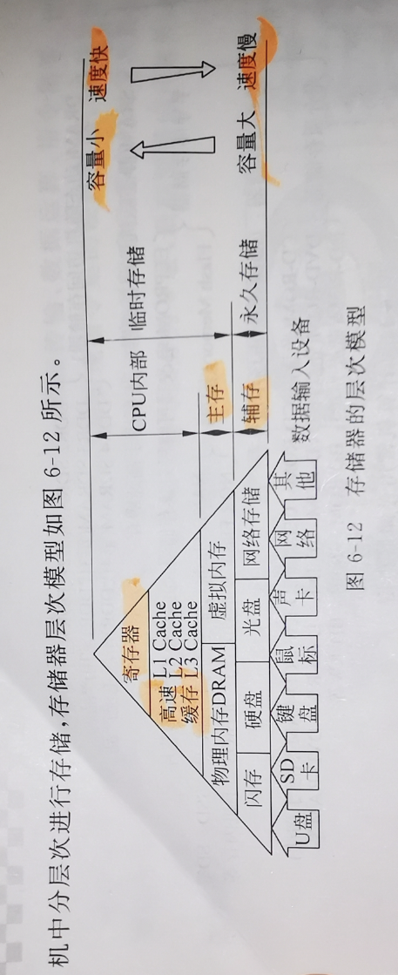

P256

信号的形式：模拟信号和数字信号。

P259

CPU流水技术 一条机器指令的执行过程 取指令、指令译码、指令执行、结果写回。

P261

指令的基本组成： 操作码、操作数

P263

计算机系统又硬件和软件两部分组成

P264

CPU的主要功能时执行程序指令和进行数据运算

P267  
主板硬件

1）总线 ：总线是计算机总各部件之间共享的一组公共数据传输路。

（1）并行总线可分为5个功能组：数据线、地址线、控制线、电源线、地线、

P274

1）操作系统是控制计算机硬件资源和软件资源的一组程序。

2）根据操作系统的功能可分为批量处理操作系统、分时操作系统、实时操作系统、嵌入式操作系统、网络操作系统

P283

操作系统的功能

1. 进程管理
2. 进程同步
3. 存储管理
4. 文件管理

第七章 网络通信和信息安全

P290

1网络的定义：计算机网络是利用通信设备和传输介质，将分布在不同地理位置上的具有独立功能的计算机相互连接，在网络协议控制下进行学习交流，实现资源共享和协同工作

2网络的主要类型：局域网，城域网，广域网

P292

网络协议的三要素：语法、语义、时序

P295

OSI/ISO网络体系结构

网络层次模型和通信协议的集合合称为网络体系结构

OSI/ISO网络体系结构模型分为7个层次：物理层、数据链路层、网络层、传输层、会话层、表示层、应用层

TCP/IP网络体系结构

TCP/IC模型定义了4个层次：应用层、传输层、网络层、网络接口层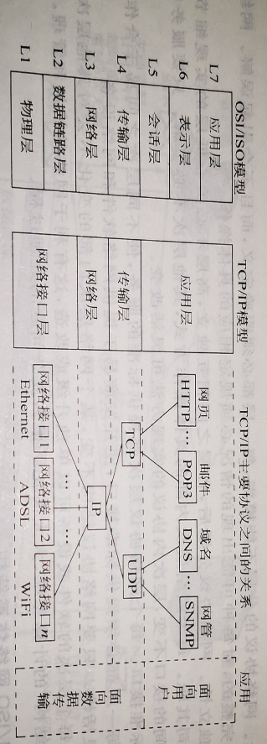

P299

网络基本拓扑结构有总线型结构，星形结构、环形结构、树形结构、网形结构、蜂窝型结构

P304

服务器模型

1. 客户端/服务器模型
2. 对等网络模型

P305

IP地址：1）因特网中每台主机都分配有一个全球唯一的Ip地址，IP地址是一个32位的标识符，一般采用“点分十进制”的方法表示，如192.168.10.1。

3）IETF（因特网工程任务组）将IP地址分为A、B、C、D、E五类，其中ABC是主类地址，D类位组播地址，E类地址保留给将来使用。图标如下

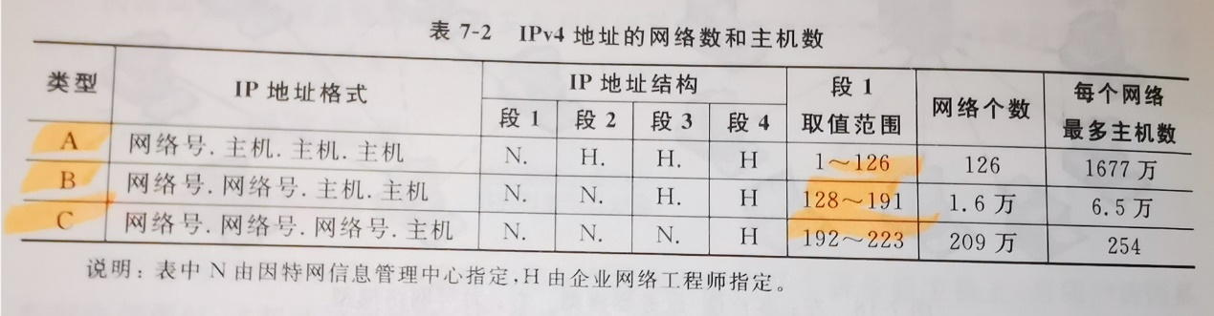

P307

1.域名系统

数字式IP地址难以记忆，如果使用易于记忆的符号地址（如www,csust.cn）来表示，就可以大大减轻用户的负担。这就需要一个数字地址与符号地址相互转换的机制，这就是因特网域名系统（DNS）。

2.顶级域名

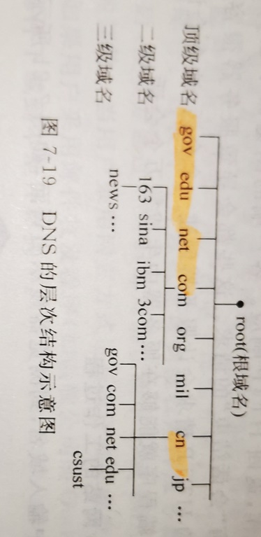

P317

隔离技术

1. 网络隔离技术

物理隔离是目前安全等级最高的网络连接方式

1. 安全沙盒
2. 蜜罐技术
3. 访问控制

P319

防火墙技术

计算机中的防火墙是用于隔离本地网络与外部网络之间的一道防御系统

P319

防火墙的类型：滤型防火墙、代理型防火墙或混合型防火墙

P320

加密技术 我们称伪装前的原始信息为明文，经伪装的信息为密文，伪装过程为加密